Продолжается обучение муниципальных служащих в виде антикоррупционного практикума

15 февраля 2024 года отделом по профилактике коррупционных правонарушений Администрации Губернатора Калужской области был организован практикум для муниципальных служащих «Антикоррупционный диалог», который прошел в Перемышльском районе (с.Перемышль).

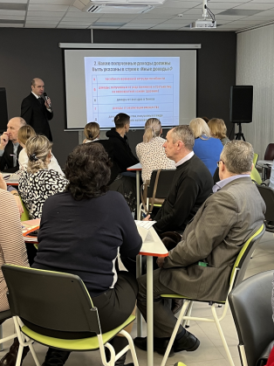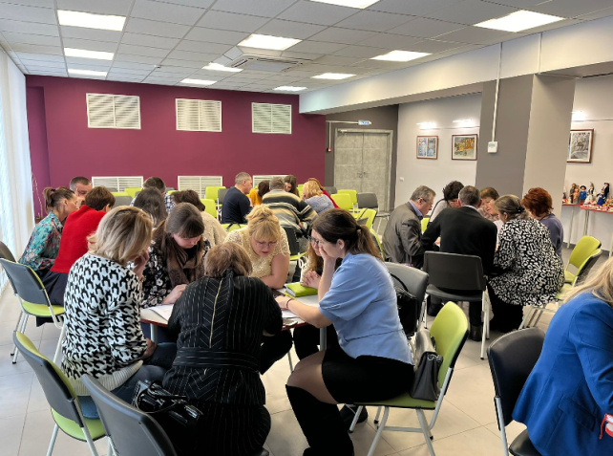

36 муниципальных служащих администрации Перемышльского района, а также администраций сельских поселений района, объединенные в шесть команд, приняли участие в обучающем мероприятии.

Практикум, разбитый на четыре этапа, включал разнообразные задания на наиболее актуальные темы, связанные с противодействием коррупции на муниципальной службе, построение пошаговых инструкций, разбор ситуаций, касающихся обязанностей муниципальных служащих в указанной сфере, и, в первую очередь, состоял из вопросов практического характера.  
 Участникам обучения предлагалось, например, ответить на вопросы об основных терминах антикоррупционного законодательства, о заполнении справок о доходах, об обязанностях муниципальных служащих, касающихся запретов и ограничений; об урегулировании конфликта интересов, об ответственности служащих за коррупционные правонарушения.

Муниципальные служащие, участвовавшие в мероприятии, получили более глубокие знания по вопросам противодействия коррупции и закрепили на практике навыки, касающиеся применения в работе норм антикоррупционного законодательства. Дополнительным мотивирующим фактором просветительского мероприятия являлась оценка правильности выполнения заданий, в ходе которой команды получали игровые баллы.

В завершении практикума было проведено награждение команд памятными дипломами и сертификатами.

***Отдел по профилактике***  
***коррупционных правонарушений***  
***Администрации Губернатора***  
***Калужской области***